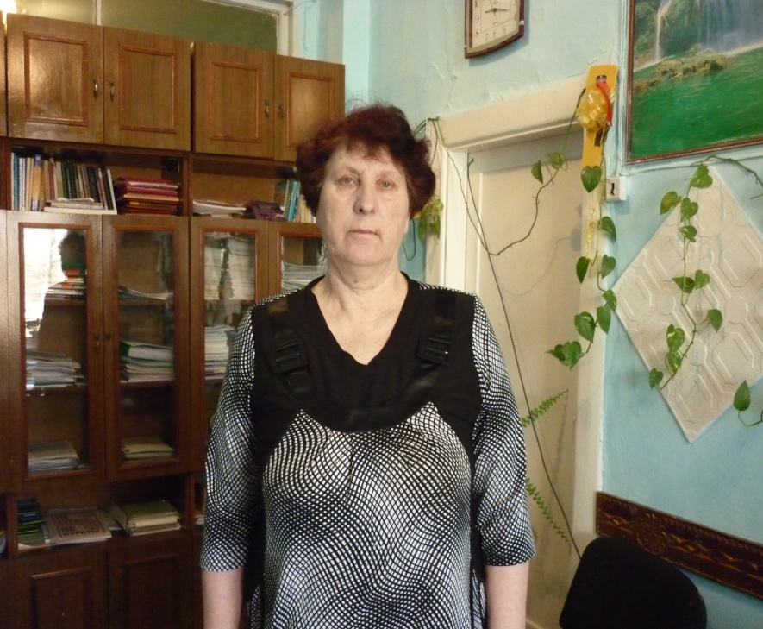
ДАВИДЕНКО
ЛИДИЯ МИХАЙЛОВНА

Родилась 05 мая 1951 года в селе Рождественка Дальнереченского района Приморского края.
В 1972 году окончила Уссурийский государственный педагогический институт, г. Уссурийск.
С 1972 года началась трудовая деятельность. Работала учителем физики и математики в Рождественской средней школе. В 1975 году переехала в село Стретенка Дальнереченского района, где работала учителем, а затем директором восьмилетней школы.
В 1981 году вернулась на постоянное место жительства в село Рождественка, где работала завучем школы.
В 1982 году была избрана парторгом совхоза «Рождественский», в этой должности проработала до 1990 года.
С 1990 по 1991 г.г. была избрана председателем исполкома, а затем до 1993 года работала директором совхоза «Рождественский».
С августа 1993 года по настоящее время работает директором средней школы села Рождественка Дальнереченского района.
Замужем, воспитала двух совершеннолетних детей.

